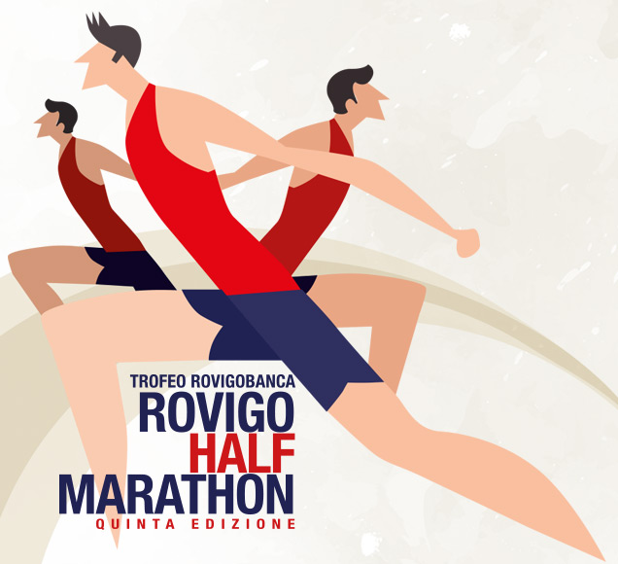
COMUNICATO STAMPA 03/19

ROVIGO HALF MARATHON, DI CORSA OLTRE GLI 800 ISCRITTI

Inizia il conto alla rovescia per la mezza maratona abbinata al 5° Trofeo RovigoBanca. Cresce pure l’attesa per la due corse stracittadine (5 e 10 km) aperte a tutti. Iscrizioni anche sabato e domenica al Salone del Grano della Camera di Commercio

Rovigo, 9 aprile 2019 – Rovigo si prepara per la sua mezza maratona. Domenica 14 aprile sarà il giorno della Rovigo Half Marathon, abbinata al 5° Trofeo RovigoBanca. Il conto alla rovescia sta per iniziare: in queste ore, gli iscritti alla mezza maratona hanno superato quota 800, numero che continuerà a crescere sino a pochi minuti dal via, perché le iscrizioni saranno possibili anche sabato (dalle 15 alle 19) e domenica (dalle 7.15 alle 9) nel suggestivo Salone del Grano della Camera di Commercio. Una cornice di prestigio per un evento che quest’anno promette di compiere un ulteriore salto di qualità.

Per Rovigo sarà una domenica di corsa. Al fianco della mezza maratona, che ha le carte in regola per collocarsi tra i più partecipati eventi della stagione veneta sui 21 chilometri, sono previste anche le due classiche corse stracittadine, sulle distanze di 5 e 10 km, aperte a tutti gli sportivi e alle famiglie. Anche in questo caso: le iscrizioni proseguiranno nel weekend, sino alla prima mattinata di domenica, nel Salone del Grano della Camera di Commercio.

La Rovigo Half Marathon riproporrà il tradizionale tracciato – scorrevole e vario – che toccherà i punti più caratteristici di Rovigo, alternando gli scorci medievali e rinascimentali del centro storico con le aree verdi e le piste ciclabili che caratterizzano la prima periferia della città. La partenza avverrà alle 9.30 da Corso del Popolo, il traguardo sarà collocato nella vicina Piazza Vittorio Emanuele II.

Sarà anche una gara di notevole spessore tecnico: in attesa dell’ufficializzazione del cast dei top runners, con gli africani annunciati protagonisti, l’obiettivo dichiarato sono i record della gara: l’1h02’44” con cui il keniano Philimon Kipkorir Maritim si è imposto l’anno scorso e, al femminile, l’1h13’57” realizzato nel 2017 dalla connazionale Pauline Eapan.

Sabato 13 aprile, giornata di vigilia, originale abbinamento tra scarpette da corsa e guantoni da boxe. Piazza Vittorio Emanuele II, nel pomeriggio, ospiterà l’esibizione degli atleti della Pugilistica Rodigina. Verrà montato un ring in piazza e la storica palestra di Viale Trieste 143 si trasferirà idealmente all’aperto, con i suoi pugili, per mostrare alla città e agli ospiti l’entusiasmo che anima chi la frequenta. La poesia della boxe si sposerà con la filosofia della corsa, realizzando un connubio che promette di appassionare anche i podisti.

-In allegato: foto dell’edizione 2018 della Rovigo Half Marathon – Trofeo RovigoBanca

ROVIGO HALF MARATHON
Ufficio Stampa
Mauro Ferraro | +039 338 2103931
Facebook: www.facebook.com/RovigoHalfMarathon
Twitter: rovigo_half
Web: www.rovigohalfmarathon.it
#RHM2019

